OFÍCIO Nº ______
(cidade), ___ de ________ de 20__.

A Sua Excelência o Senhor
Prefeito do Município de XXXXX,
(nome)
Rua XXXXXX, nº. XX, bairro:XXXXX,
Cidade/MG

Assunto: Piso Nacional da Enfermagem.

O Sindicato dos Servidores Públicos Municipais ___________, – designada pela sigla – SINDI/____, entidade de 1º grau, representativa de forma exclusiva dos servidores públicos municipais do(s) município(s)___________ do estado de Minas Gerais, inscrita no cadastro nacional de pessoa jurídica sob o N.° XX.XXX.XXX/0001-XX, registrada no Cadastro Nacional de Entidades Sindicais, sediada na Rua XXXXXX, nº. XX, bairro:XXXXX, Cidade/MG, neste ato representado por seu presidente ____________, baseado nos poderes e princípios invocados no Estatuto Social da entidade:

Considerando que o Congresso Nacional e a Presidência da República instituiram por força da emenda constitucional nº. 124 e a lei federal 14.434, os pisos salariais nacionais dos Profissionais da enfermagem.

Considerando a Emenda Constitucional nº124 de 14 de julho de 2022, vejamos:
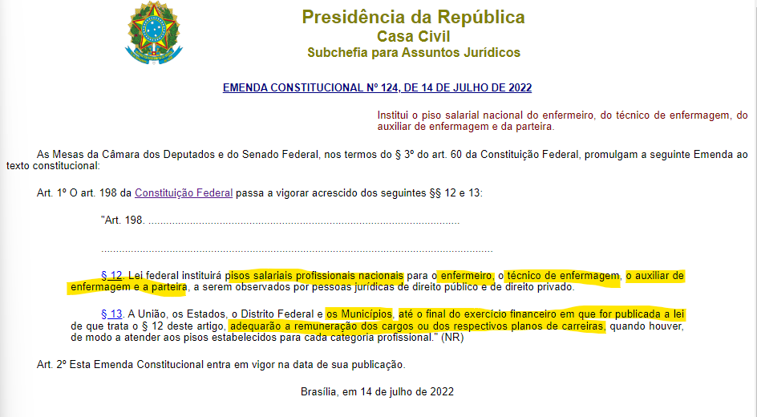

Considerando o artigo 15-C da lei 14.434 de 04 de agosto de 2022, vejamos:
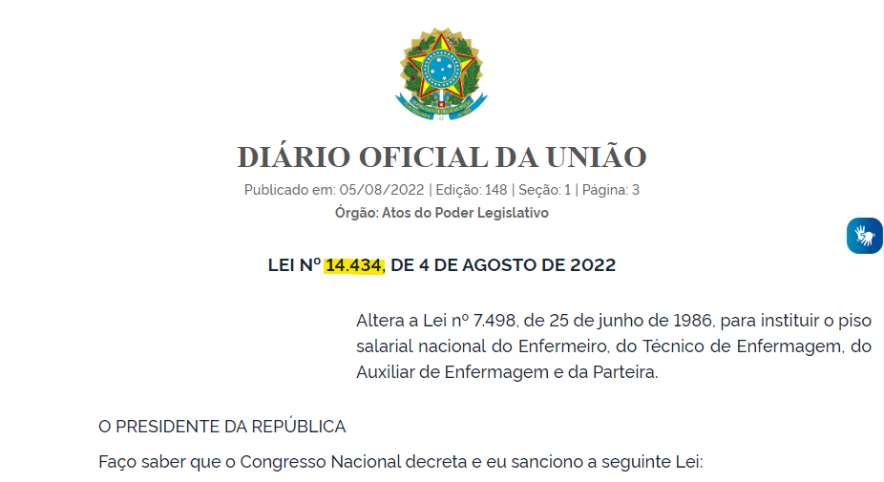
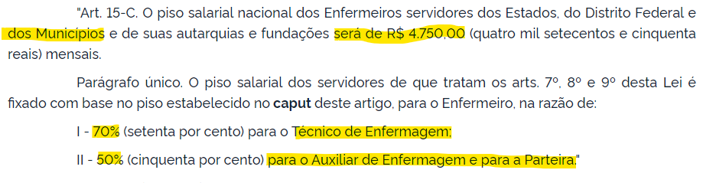
Os valores para o ano de 2022 ficou assim definido.
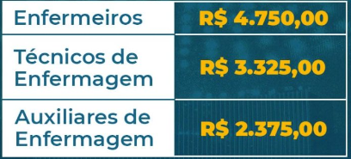

Requer: O município tome as medidas necessárias com o objetivo de implementar o mais breve, a remuneração e consequentemente o Plano de Carreiras dos Enfermeiros, Técnicos de Enfermagem, Auxiliar de Enfermagem, uma vez que prazo se encerra no final do exercício financeiro do ano de 2022.
Atenciosamente,
(espaço para assinatura)

__________________
XXXXXXXXXXXXX
Presidente do Sind/____.

